|  |  |  |  |
| --- | --- | --- | --- |
| **COLEGIO PSICOPEDAGÓGICO EL ARTE DEL SABER – GUÍA DE TRABAJO** | | | |
| **ASIGNATURA: BIOLOGÍA** | **GRADO:**  **PRIMERO** | **PERIODO:**  **TERCER** | **FECHA:**  **18-08-2020** |



**TEMA: MEDICIÓN DE LÍQUIDOS Y SÓLIDOS.**

**Fecha límite de entrega: DOMINGO 23 DE AGOSTO**

Para **medir el peso** de objetos **sólidos** podemos utilizar una balanza o una báscula.

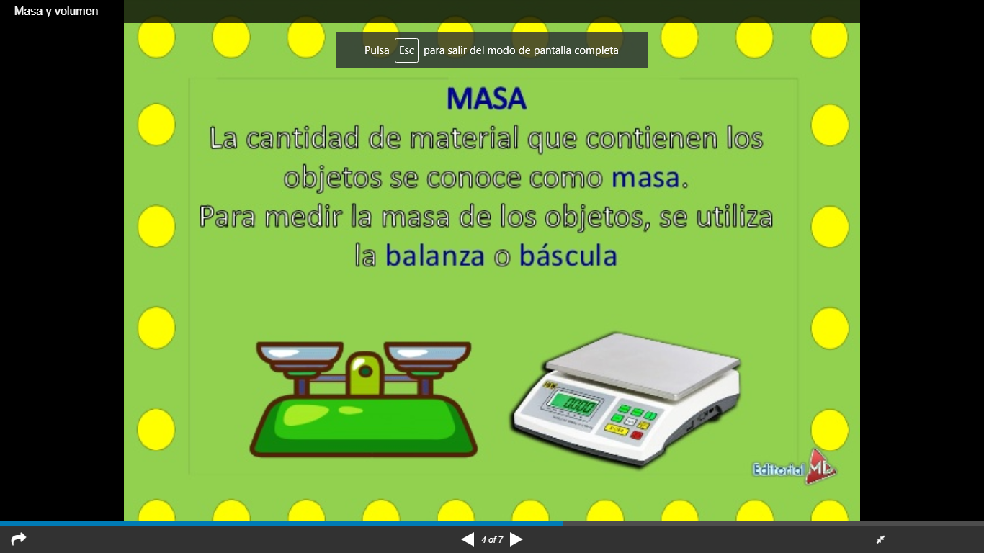

Para medir **materiales en estado líquido** podemos utilizar instrumentos como una probeta, jeringa o pipeta.

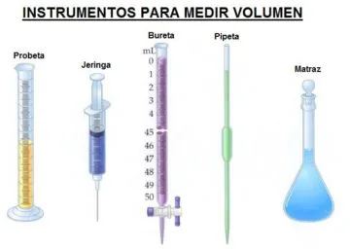

**ACTIVIDAD**.

**1.** Copia la guía en tu cuaderno**.**

**2**. Trae los materiales solicitados por la profesora a la clase para realizar el taller.